**Саульский Гилярий Иоаннов (Saulski Hilari)**

16 сентября 1800 г – крещение (НИАБ 937-4-32, лист 3, №29/1800-р).

**НИАБ 937-4-32:** Лист 3. **Метрическая запись №29/1800-р.**

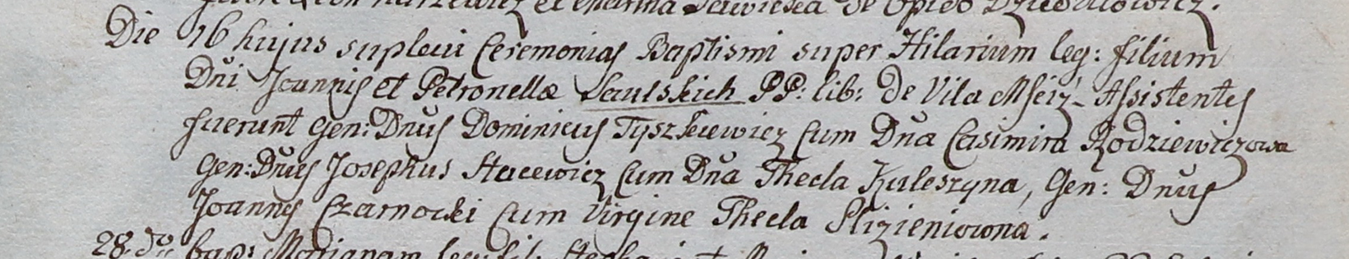

Дедиловичский костел Наисвятейшего Сердца Иисуса. 16 сентября 1800 года. Метрическая запись о крещении.

Saulski Hilari – сын вольных людей с деревни Мстиж.

Saulski Joann – отец.

Saulska Petronella – мать.

Tyszkiewicz Dominic – крестный отец, шляхтич.

Rodzewiczowa Casimira – крестная мать, шляхтянка.

Stacewicz Josiph - ассистент, шляхтич.

Kuleszina Thecla - ассистентка, шляхтянка.

Czarnocki Joann - ассистент, шляхтич.

Slizieniowna Thecla - ассистентка, шляхтянка, девица.

Linhart Hyacinthus – ксёндз.